Viernes
10
de Septiembre

Segundo de Primaria
Conocimiento del Medio

Conozco y cuido el lugar donde vivo

Aprendizaje esperado: Reconoce que sus acciones pueden afectar a la naturaleza y participa en aquellas que ayudan a cuidarla. Identifica el impacto de acciones propias y de otros en el medioambiente y participa en su cuidado.

Énfasis: Identifica acciones que afectan al medioambiente y propone acciones para su cuidado.

¿Qué vamos a aprender?

Reconocerás que tus acciones pueden afectar a la naturaleza y participarás en aquellas que ayudan a cuidarla.
También identificarás el impacto de acciones propias y de otros en el medioambiente para participar en su cuidado.

¿Qué hacemos?

La sesión de hoy es muy interesante, porque tiene que ver con todo lo que nos rodea e incluye no solo a las niñas y a los niños, sino también a todas las personas jóvenes o adultos, a las plantas, a los animales y a los objetos como automóviles, puentes, casas, etc.

Observa la siguiente imagen con mucha atención.

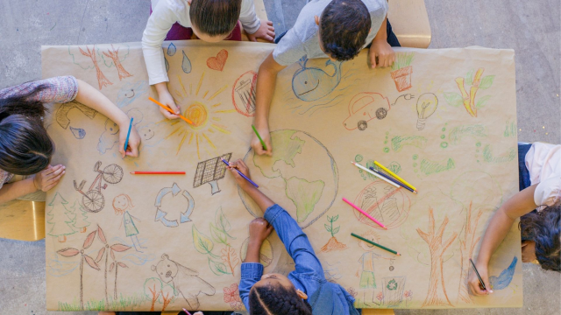

¡Qué bonito dibujo están haciendo entre todas y todos!

Podemos ver que están dibujando algunos elementos de la naturaleza, porque vemos plantas y animales, pero también en el dibujo se observan algunos automóviles y bicicletas, estos son elementos sociales también podemos ver en el dibujo algunos elementos que no conocemos, como el círculo que está hecho con flechas azules.

¿Reconociste esos elementos naturales y sociales? Recuerdas que lo vimos en sesiones anteriores y que estos conforman el lugar donde vivimos.

Probablemente tampoco reconociste el símbolo de flechas, no te preocupen. Tienen que ver con algunas acciones que podemos hacer para cuidar el medioambiente y que más adelante lo conoceremos.

¡Estamos muy emocionados por todo lo nuevo que aprenderemos!

Pero tenemos una duda, ¿Qué tiene que ver un automóvil o la bicicleta en un dibujo de la naturaleza?

Al inicio de la sesión te comenté que el tema de hoy tendría que ver con todo lo que nos rodea, ahora piensa de la siguiente manera: es más, párate al centro de tu casa y ve todo lo que hay, a lo mejor, una mesa, sillas, un sofá, pero es probable que también plantas y afuera de su casa, pasan automóviles, sientes el viento, ves árboles etc.

Eso explica por qué hay tantos elementos en el dibujo de las niñas y los niños, es todo lo que conforma el medioambiente.

Observaste que en el dibujo había botes de basura, una llave con agua y el símbolo que desconocieron, tiene que ver con el cuidado al medioambiente.

La sesión tratará sobre el medioambiente, que es todo lo que nos rodea y lo que podemos hacer para cuidarlo.

Ese es un tema que también en casa se ha platicado, la abuelita de Toño siempre le recuerda que no debemos desperdiciar el agua, hay lugares que para conseguirla las personas tienen que caminar algunos kilómetros, y si nosotros tenemos el privilegio de tenerla con solo abrir la llave, es nuestra responsabilidad cuidarla.

Es una importante recomendación, y parecida a esta, serán las que vamos a platicar, conocer y poner en práctica.

Tienes que poner mucha atención y recordarás y aprenderás mucho con nuestro libro de Conocimiento del medio de segundo grado.

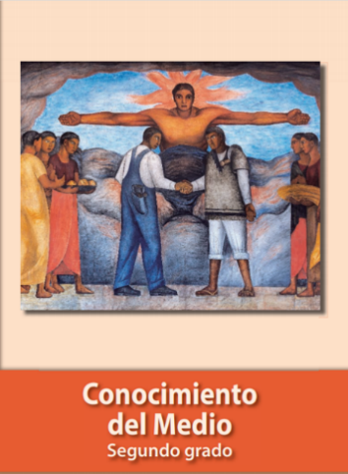
https://libros.conaliteg.gob.mx/P2COA.htm

Recuerdas que de la naturaleza obtenemos muchos de los productos u objetos que nos ayudan a tener una vida más cómoda, como el agua que tomamos; de los árboles donde obtenemos algunos de alimentos que consumimos o la madera con la cual se fabrica muebles.

Eso quiere decir que es muy importante cuidar la naturaleza.

Vamos a conocer la opinión de niñas y niños, sobre por qué creen que es importante cuidar la naturaleza, puedes comenzar a ver a partir de minuto 5’ 02’’ al 6’ 22’’

- Momentos para recordar de Naturaleza en Once Niños.
https://www.youtube.com/watch?v=Wybmzb7V-5E

Lo que dijeron todas las niñas y los niños es muy cierto, por eso es importante realizar diversas acciones como no tirar basura, porque provoca que nos enfermemos, como lo dijeron.

La basura afecta no sólo a la naturaleza sino también a todos nosotros los seres humanos, pero fíjate bien, hay algunas acciones que realizamos diariamente que nos pueden afectar a todos y al medioambiente.

¿A cuáles se refiere?

Qué te parece si mejor me ayudas a tratar de reconocerlas y ser muy honestos si es que haces ese tipo de actividades. Observa la siguiente imagen. ¿Qué es lo que ven?

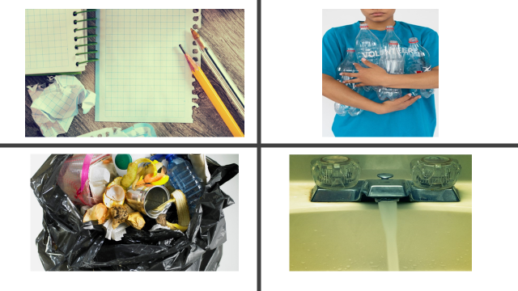

Estamos viendo un cuaderno y tiene algunas hojas arrancadas que ni siquiera se ven utilizadas, también hay una imagen con una llave de agua abierta, una bolsa con mucha basura de todo tipo, desde comida hasta latas y algunos envases, y también hay un niño que tiene algunas botellas de plástico.

Si ya has hecho algo de esto, no te preocupes, por eso es que estamos estudiando, porque en las sesiones recibimos información que nos hace reflexionar y nos ayudará a comprender las causas de lo que hacemos y saber que decisiones debemos tomar para actuar de la mejor manera.

Probablemente muchos pienses que todo eso que tenemos y que ya no sirve es basura, sin embargo, no es así. Lo que desechamos se llama residuos, muchos de ellos pueden seguir teniendo otro uso, solamente cuando ya no se pueden aprovechar es entonces que se convierten en basura.
Recuerdas que en el apartado de mis nuevas palabras aprendiste lo que significa “residuos.” Vamos a verlo.

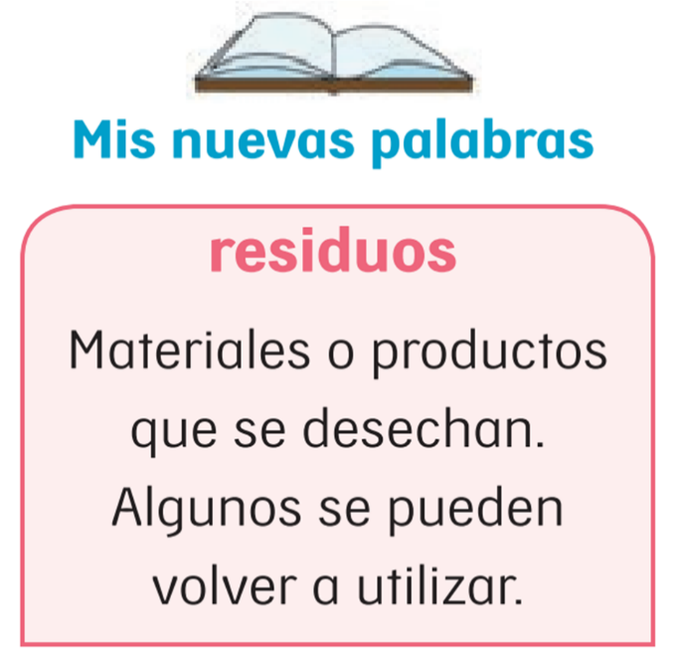

Qué interesante lo que acabas de leer, eso significa que podemos hacer algo más con esos residuos y entonces generar menos basura que afecte al medioambiente.

Lo que nos acabas de comentar tiene que ver con el símbolo que ustedes identificaron en la primera imagen, ese símbolo significa reducir, reutilizar y reciclar.

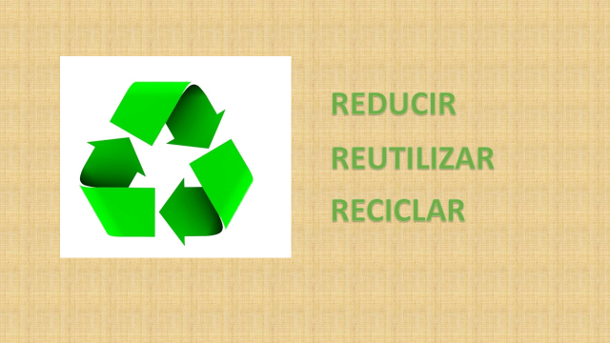

Reducir: Es disminuir la cantidad de productos u objetos que compramos o utilizamos, por ejemplo, a veces tienen un cuaderno y no lo han acabado de usar cuando ya tienen otro, y después otro.

Reutilizar: Significa que volvamos a utilizar, por ejemplo, a lo mejor una caja de zapatos de cartón, la puedes usar para guardar tus calcetines o un envase lo puedes utilizar para sembrar una planta, o seguramente en tu casa tu mamá utiliza nuevamente algunos envases con tapa de los productos que compra en la tienda.

Reciclar: Es crear un nuevo objeto o fabricar nuevos productos con esos productos u objetos que ya no utilizamos, por ejemplo, de todas las hojas que arrancaron de sus cuadernos se pueden volver hacer otras hojas de cuadernos.

Para que nos quede más claro observa el siguiente video.

- 3R
https://www.youtube.com/watch?v=t_XEqMoGwdQ

Para cuidar el medioambiente podemos hacer en casa algo y contribuir a su cuidado.

Correcto, y para seguir reflexionando te invito a conocer lo que algunas otras niñas y niños hacen para cuidar el medioambiente, pon atención porque al regreso nosotros también propondremos algunas acciones para su cuidado.

Observa el siguiente video, pon mucha atención.

- Momentos para recordar de Naturaleza en Once Niños. Del 8’ 43’’ al 9’ 49’’
https://www.youtube.com/watch?v=Wybmzb7V-5E

Son buenas ideas las que tienen las niñas y los niños, y lo mejor es que esas acciones las podemos implementar en nuestra casa.

Quiero comentarte que si nos ponemos a pensar en la cantidad de basura que generamos día con día y que no le damos otro uso, se convierte en demasiada.

Además, sino la colocamos en su lugar y la tiramos en las calles contaminamos y ocasionamos que se tapen las coladeras.

Muchos de nosotros no nos hemos puesto a reflexionar sobre los grandes problemas que ocasiona la basura, por eso tenemos que hacer algo.

Antes de que propongamos algunas acciones, observa la siguiente imagen, y responde las preguntas que ahí tenemos.

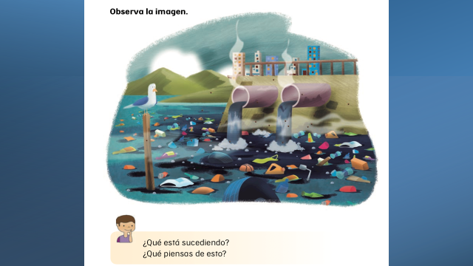

Lo que sucede ahí, es que hay mucha basura, como botellas y bolsas de plástico, hay una pelota, llantas de automóviles, envases, también podemos observar que de unos tubos cae agua sucia y todo ello está contaminando el agua, y tanto los animales como nosotros corremos el riesgo de enfermarnos.

Está pasando eso porque las personas tiran basura, contaminan el agua y no cuidan el medioambiente; además no saben que muchos de estos residuos se pueden reutilizar y reciclar para generar menos basura.

Vamos a poner manos a la obra y pensemos en acciones para cuidar el medioambiente. Qué te parece si lo hacemos usando nuestras tres Rs, que ahora sabes que significa reducir, reutilizar y reciclar.

Piensa en acciones para cuidar el medioambiente.

Pero, lo haremos a través de una actividad, pon atención a las indicaciones:

- Se tiene una tabla que tiene dos columnas, de lado izquierdo la columna tiene las palabras: reducir, reutilizar y reciclar.
- De lado derecho tenemos una columna con 3 espacios vacíos.
- Esos 3 espacios vacíos los llenaremos con las imágenes, las cuales tengo en mi mano, no las puedes ver, así que tendrás que elegir si quieres el número uno, dos o tres.
- Una vez que elijas un número, lo voltearemos para que todas las niñas y los niños puedan verlo y juntos observen la imagen y decidan si corresponde reducir, reutilizar o reciclar.
- Así lo haremos hasta completar todos los espacios vacíos.
- Finalmente, esta actividad nos ayudará a que ustedes puedan saber cuáles son las acciones que pueden realizar y de esa manera contribuir al cuidado del medioambiente.
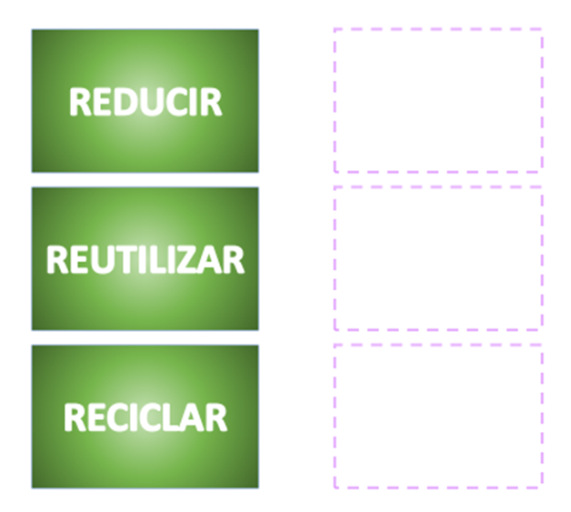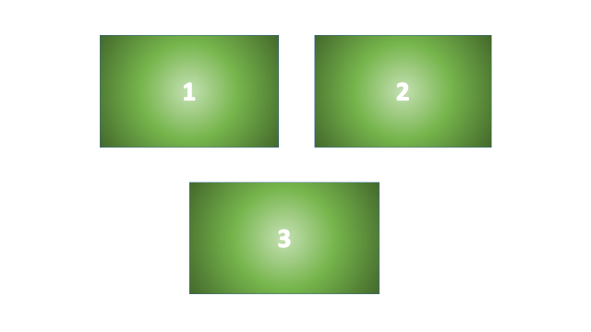
Ya entendiste lo que tenemos que hacer, elije la primera imagen, el número dos.

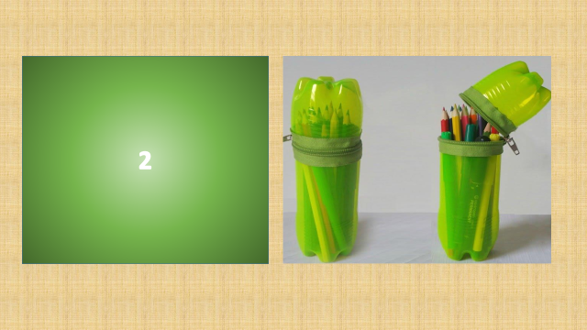

Podemos ver una lapicera elaborada con una botella de plástico, la cual le estamos dando un nuevo uso, en lugar de tirar la botella.

Recuerda que hay muchos objetos que podemos seguir dándoles uso y no convertirlos en basura tan rápidamente, por ejemplo: las bolsas de plástico o las cajas de cartón.

Por favor elige otro número.

Elije el número tres.

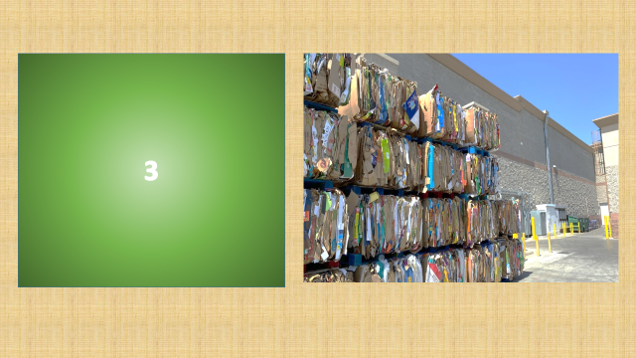

Ahí podemos observar que es un lugar donde está acomodado el cartón y seguramente también el papel. Me parece que se trata de una fábrica en donde procesan el papel y pueden hacer que el papel que reciben se convierta en otro o en algún otro objeto que podamos utilizar.

Por lo tanto, corresponde en donde dice reciclar.

Has observado con cuidado, existen fábricas que a eso se dedican, reciben los materiales ya usados y hacen que podamos utilizarnos nuevamente limpios.

Estás poniendo en práctica muy bien lo que han aprendido en primero y lo que estás conociendo en segundo.

Ahora nos toca el número uno.

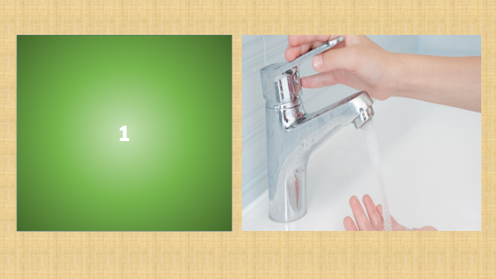
Ahí podemos ver que hay un niño que está cuidando bien el agua, porque se está preparado para cerrar la llave en cuanto deje de usarla. Por supuesto que corresponde a la palabra reducir, si nosotros cuidamos que no se desperdicie el agua entonces vamos a seguir disfrutando de ella por muchos años más.

Actividad terminada.
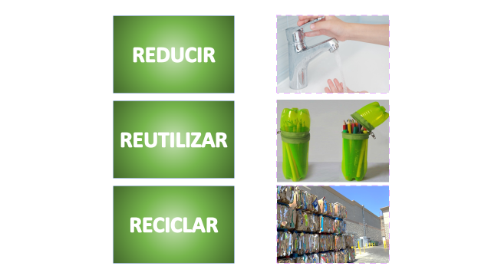
En segundo grado continuaremos hablando acerca de este tema y no solamente veremos las acciones que realizamos y pueden afectar al medioambiente, también propondremos acciones para su cuidado.

Conocer y cuidar el lugar donde vivimos es tarea de todas y todos, si cada uno de nosotros contribuye, estaremos ayudando a cuidar el medioambiente.

Pondremos en práctica estas tres acciones, que además de ser muy fáciles y sencillas, también podemos invitar a otras compañeras y compañeros, y platicar con nuestros familiares para ponerlas en práctica y cuidar el medioambiente.

El día de hoy aprendiste que:
- Los residuos son materiales o productos que se desechan. Algunos se pueden volverá utilizar.
- Reducir, es disminuir la cantidad de objetos que utilizamos.
- Reutilizar, es aprovechar los productos y objetos que tenemos, y darles diferentes usos.
- Reciclar, es rescatar lo que más se puede de un material para aprovecharlo.

El Reto de Hoy:

Observa e identifica que acciones que realizas en casa pueden afectar el medioambiente, y coméntalas con tus familiares, tal vez puedan poner en práctica algunas acciones para contribuir disminuirlas o cuidar el medioambiente.

Si te es posible consulta otros libros y comenta el tema de hoy con tu familia.

¡Buen trabajo!

Gracias por tu esfuerzo.

Para saber más:
Lecturas

https://libros.conaliteg.gob.mx/

